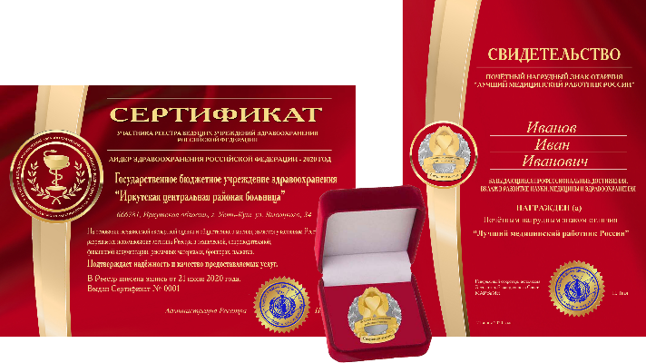
РЕГИСТРАЦИОННАЯ ЗАЯВКА
Всероссийский конкурс (Реестр) в сфере науки медицины и здравоохранения
«Лидеры здравоохранения – 2022 год»

Заполняется руководителем учреждения

1. Наименование учреждения ……………………………………,,,,,,,,,,,,,,,,,,,,,,,,,,,,,,,,,,,,,,,,,,,,,…………………………………………………………………………………………………

Полный адрес ( ) …………………………………………………………………………………………………………………………………………………………………………………………………………………….
(страна, индекс, город, улица, дом)
………………………………………………………………………..………..…………………………………………………………………………………………………………………………………………..
Телефоны ( ) ……………………………………… E-mail: …………………………………………….. Сайт: ………………………………………………………………………………
ФИО руководителя …………………………………………………………………..………………………………………………………………………………………………………………………...
Занимаемая должность ………………………………………………………………………………………………………………………………………………………………………………………
ФИО Контактного лица ……………………………………………………………………………………………………………………………………………………………………...………………
Телефон Контактного лица ( ) ………………………………………………..…….. E-mail: …………………………………………………………………………………………….

2. Просим оказать услуги: по обработке персональных данных, и изготовлению Сертификата Лауреата всероссийского конкурса (Реестра) «Лидеры здравоохранения – 2022 год», Почётный нагрудный знак отличия «Лучший медицинский работник России», дизайнерские и полиграфические работы в следующем количестве (нужное отметить)

№  п/п | Наименование | Стоимость руб. | Отметить
1. | Сертификат участника Реестра - на учреждение | 9 850
2. | Почётный нагрудный знак отличия «Лучший медицинский работник России» - Свидетельство к знаку  (ФИО, должность) | 6 500

3. Дополнительная возможность:
Представить к поощрению Почётным нагрудным знаком отличия «Лучший медицинский работник России» (Свидетельство, удостоверение к знаку) лучших сотрудников во вверенном мне учреждении (количество сотрудников определяет руководитель).
 | Почётный нагрудный знак отличия «Лучший медицинский работник России»
1. | (ФИО, должность) | 6 500
2. | (ФИО, должность) | 6 500
3. | (ФИО, должность) | 6 500
Итого:

4. Оплату выбранных позиций гарантируем: - перечислением по безналичному расчету на Р/счет организатора (вместе с заявкой просим высылать Ваши реквизиты в формате word).
• На основании данной заявки будет подготовлен и выслан пакет документов договор, счет, акт на оплату услуг и регистрационного взноса.
Заполненную Заявку следует отправить по адресу: best.medik@mail.ru
Информация для справок 8(831)423-08-73

